解析几何中的基本公式
解析几何学（analytic geometry）是借助坐标系，用代数方法研究几何对象之间的关系和性质的一门几何学分支，亦叫坐标几何。由法国数学家笛卡儿和费马等人创建，其思想来源可上溯到公元前两千年。

两点间距离：若，则

平行线间距离：若
则：
注意点：x，y对应项系数应相等。
点到直线的距离：
则P到l的距离为：
直线与圆锥曲线相交的弦长公式：
消y：，务必注意
若l与曲线交于A
则：
若A，P（x，y）。P在直线AB上，且P分有向线段AB所成的比为，
则 ，特别地：=1时，P为AB中点且
变形后：
若直线l1的斜率为k1，直线l2的斜率为k2，则l1到l2的角为
适用范围：k1，k2都存在且k1k2－1 ，
若l1与l2的夹角为，则，
注意：（1）l1到l2的角，指从l1按逆时针方向旋转到l2所成的角，范围
l1到l2的夹角：指 l1、l2相交所成的锐角或直角。
（2）l1l2时，夹角、到角=。
（3）当l1与l2中有一条不存在斜率时，画图，求到角或夹角。

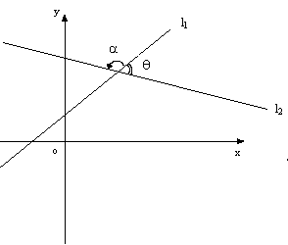 | 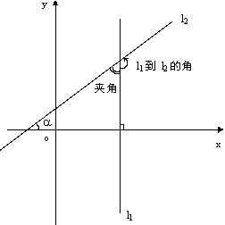 | 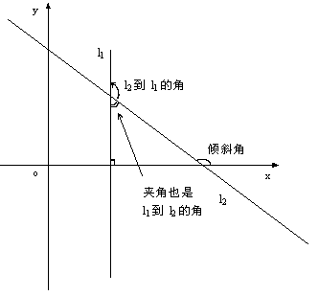 | 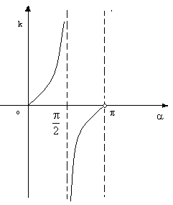

（1）倾斜角，；
（2）；
（3）直线l与平面；
（4）l1与l2的夹角为，，其中l1//l2时夹角=0；
（5）二面角；
（6）l1到l2的角
直线的倾斜角与斜率k的关系
每一条直线都有倾斜角，但不一定有斜率。
若直线存在斜率k，而倾斜角为，则k=tan。
直线l1与直线l2的的平行与垂直
（1）若l1，l2均存在斜率且不重合：①l1//l2 k1=k2
②l1l2 k1k2=－1
（2）若
若A1、A2、B1、B2都不为零
l1//l2；
l1l2 A1A2+B1B2=0；
l1与l2相交
l1与l2重合；
注意：若A2或B2中含有字母，应注意讨论字母=0与0的情况。

直线方程的五种形式
名称 方程 注意点
斜截式： y=kx+b 应分①斜率不存在
②斜率存在
点斜式： （1）斜率不存在：
（2）斜率存在时为
两点式：

截距式： 其中l交x轴于，交y轴于当直线l在坐标轴上，截距相等时应分：
（1）截距=0 设y=kx
（2）截距= 设
即x+y=
一般式： （其中A、B不同时为零）
10、确定圆需三个独立的条件
圆的方程 （1）标准方程： ， 。
（2）一般方程：，（
11、直线与圆的位置关系有三种
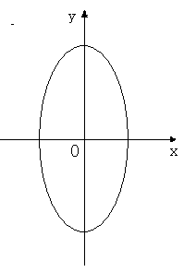
若，
12、两圆位置关系的判定方法
设两圆圆心分别为O1，O2，半径分别为r1，r2，
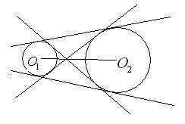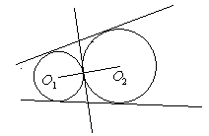
外离 外切
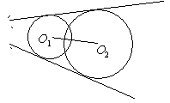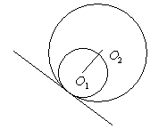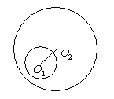
相交 内切 内含

